****Actividad 1. (24 puntos)**** Programa, usando un algoritmo de estructura selectiva, lo siguiente:

Diseña un algoritmo representándolo en un diagrama de flujo y pseudocódigo para mostrar el mensaje APROBADO si la nota final de un estudiante es mayor o igual que 4,0, y el mensaje REPROBADO en caso contrario. Considere además el siguiente requisito adicional que la nota debe cumplir: debe estar dentro del rango 1,0 a 7,0.

Algoritmo nota_final

Definir calificacion1 como entero

Mostrar "ingresa tu calificacion"

Leer calificacion1

si calificacion1>=1 y calificacion1<=7 Entonces

si calificacion1<=4 Entonces

Mostrar "estas aprobado"

SiNo

Mostrar "estas reprobado"

FinSi

sino

Mostrar "esta fuera de rango"

FinSi

FinAlgoritmo

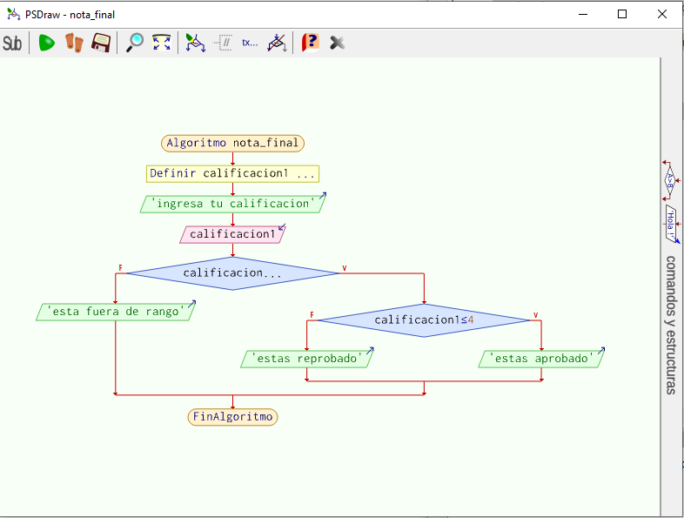

****Actividad 2. (24 puntos)**** Programa, usando un algoritmo de estructura repetitiva, lo siguiente:

Diseña un algoritmo representándolo en diagrama de flujo y pseudocódigo para obtener la edad promedio de un grupo de N alumnos.